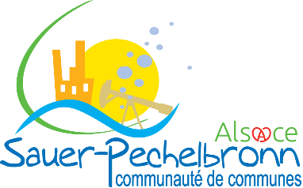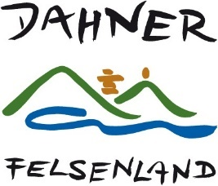

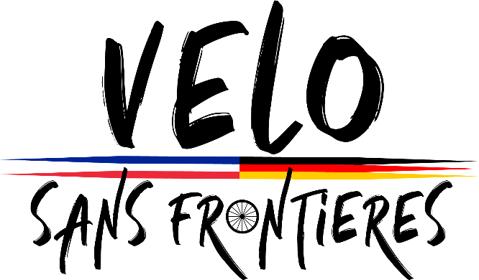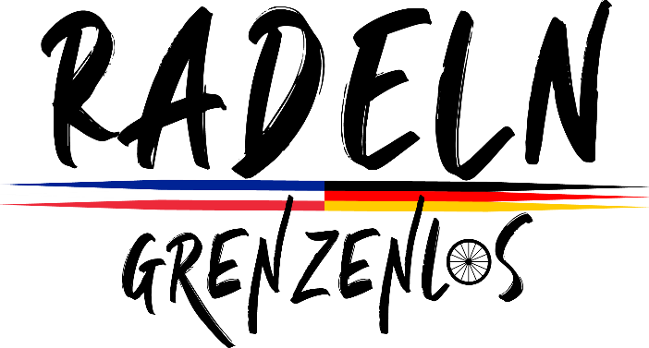

CONFERENCE DE PRESSE - PRESSEKONFERENZ
Vélo sans frontières – Radeln Grenzenlos

Grande fête du vélo transfrontalière
Grenzüberstreintendes Fahrradfest

Dimanche 26 mai 2024
Sonntag, den 26. Mai 2024

Obersteinbach – Niedersteinbach – Lembach – Wingen – Hirschthal Schönau – Ludwigswinkel – Nothweiler – Fischbach – Rumbach - Bundenthal

COMMUNIQUE DE PRESSE
« Vélo sans frontières », la grande fête transfrontalière du vélo,
le dimanche 26 mai 2024, de 10h à 18h

La communauté de communes Sauer-Pechelbronn et la Verbandsgemeinde Dahner Felsenland organisent la 3ème édition de la grande fête transfrontalière du vélo le dimanche 26 mai 2024, sous l’étendard « Vélo sans frontières ». Une journée pour mettre à l’honneur et présenter aux habitants les itinéraires cyclables transfrontaliers qui relient les deux territoires, fruits d’une collaboration entre les deux collectivités territoriales.
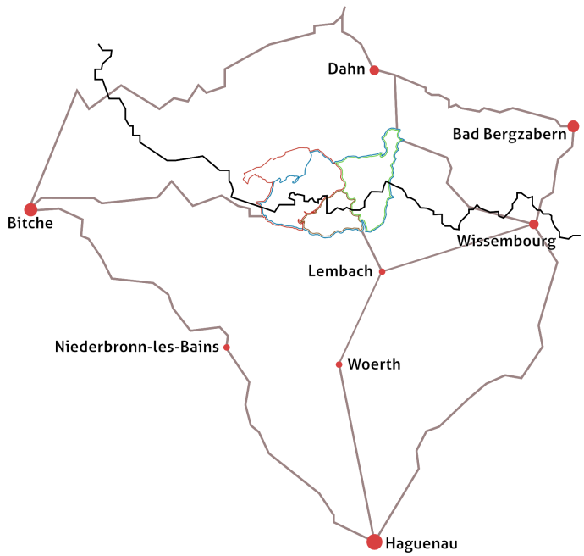
Durant cette journée, qu’ils soient habitués ou simplement curieux, les cyclistes de la région pourront parcourir 4 circuits traversant une dizaine de communes des deux côtés de la frontière. Les communes participantes accueilleront les visiteurs au sein de places festives proposant des animations.

Les communes participantes :
Obersteinbach, Niedersteinbach, Lembach, Wingen, Hirschthal, Schönau, Ludwigswinkel, Nothweiler, Fischbach, Rumbach, Bundenthal

Les animations proposées dans les différentes places festives :
- De nombreux jeux insolites autour du vélo
- Marché du terroir
- Concert de sonnettes et déambulation de géants
- Musique
- Sculpture à la tronçonneuse
- Château gonflable
- Présence de nombreux partenaires cyclistes (magasin de vélos, Alsace à Vélo, …)
Une grande tombola vous permettra de gagner de nombreux lots :
- 1er-2è PRIX : Bon d’achat d’une valeur de 300 et 150€ à valoir dans l’un des 4 magasins de vélo partenaires.
- 3è PRIX : Casque de vélo d’une valeur de 99,95€.
- 4è PRIX : Sacoche de vélo d’une valeur de 80€.
- 5è PRIX : Chèque cadeau d’une valeur de 50€ chez « Traces Vosges du Nord ».
- 6è PRIX : Bon cadeau pour une journée de location d’un vélo (VTT ou VTC Moustache) d’une valeur de 65€.
- 7e-8e PRIX : 2 bons cadeaux pour la location de vélos d’une valeur de 45€ chez FBA Cycling – Bundenthal

Autres prix :
Pass famille au château de Fleckenstein, Lembach,
Entrées Saunawelt
Felsland Badeparadies, Dahn (D),
Pass famille Maison rurale de l’Outre-Forêt, Kutzenhausen,
Entrées piscine Felsland Bade paradies, Dahn (D),
Entrées Musée Mémorial
Walbourg 1870-1945, Walbourg,
Entrées au Barfusspfad, Ludwigswinkel (D),
+ divers autres lots …

Nous retrouver
En ligne :
velo.sauer-pechelbronn.fr
Sur facebook : www.facebook.com/ccsauerpechelbronn

Votre contact presse :
Anne GLOCK,
Communauté de communes Sauer-Pechelbronn
Tél : 06 13 26 94 55
anne.glock@sauer-pechelbronn.fr

La fête du vélo est avant tout l’aboutissement d’un projet
Le projet de valorisation cyclo-touristiques transfrontalière
Les deux territoires possèdent un fort potentiel cycliste à développer à l'échelle transfrontalière. Le tourisme à vélo, en pleine expansion, présente un fort potentiel économique pour nos territoires. Notre patrimoine culturel riche et varié (histoire militaire, châteaux forts, villages pittoresques, musées, …) et notre patrimoine naturel (Réserve de la biosphère, paysages de plaine et de montagne, rochers, plans d’eau, …) en fait un territoire privilégié pour le développement d’une offre cyclo touristique. Chaque territoire possédait déjà un réseau cyclable conséquent. Ce projet, démarré en 2015, a permis de les interconnecter.
Objectifs du projet
Les deux territoires ont souhaité mettre en place une politique vélo commune qui s'est articulée autour de plusieurs objectifs :
- Élaborer une stratégie partenariale de développement cyclo touristique.
- Mettre en place une meilleure interconnexion de nos deux territoires.
- Développer une vision globale partagée.
- Conquérir une image d’excellence en matière de tourisme à vélo.

Trois axes de travail
- Développer des infrastructures vélo par la création de 3 pistes cyclables et des stations vélo proposant des services aux cyclistes
- Mettre en valeur les passages de frontière par la création d’activités ludiques et un circuit vélo
- Mettre en réseau les acteurs du tourisme en lien avec les cyclo-touristes

Présentation de la manifestation
Des places festives pour découvrir le réseau cyclable transfrontalier
Cette 3ème édition de la fête du vélo transfrontalière proposera aux participants de sillonner au choix nos 4 parcours vélo à leur rythme.
Ils trouveront sur leur route des places festives où des animations, dégustations, ambiances musicales, activités ludiques leur seront proposées.
Ils pourront également croiser sur leur chemin le spectacle itinérant de la Trappe à Ressorts.
Une journée en toute liberté à pratiquer en famille, entre amis.

Les parcours
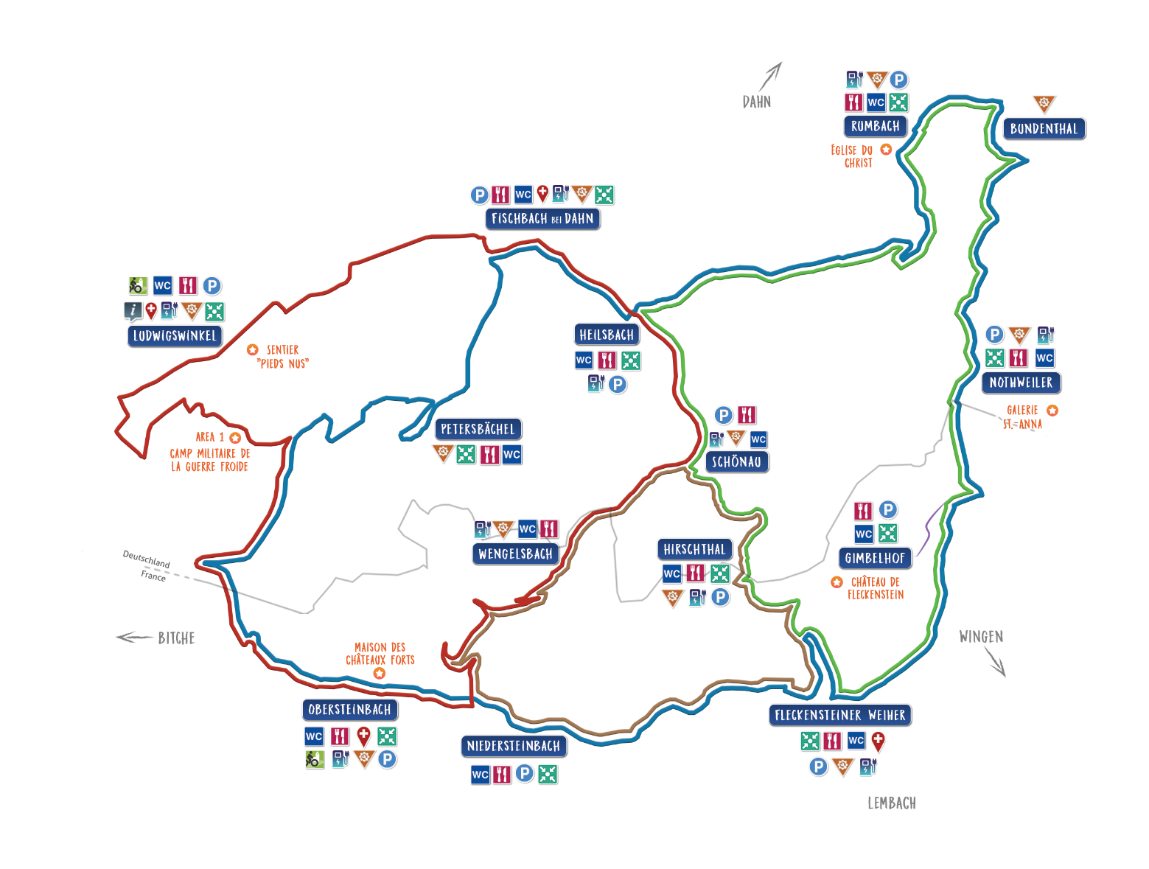

Les animations
Les places festives proposeront des stands sur les thèmes du vélo, du tourisme, des loisirs avec de nombreuses animations gratuites.
Ces places festives sont animées par les communes en partenariat avec les associations et les restaurateurs locaux.
La liste détaillée des animations est disponible sur velo.sauer-pechelbronn.fr, rubrique programme.
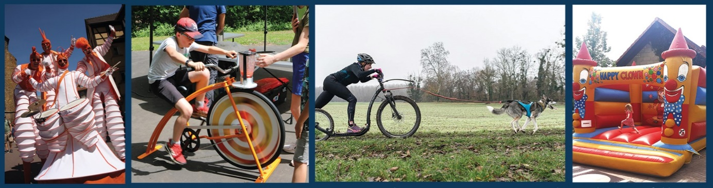

Nos partenaires institutionnels présents sur la fête :
- Parc naturel régional des Vosges du Nord
- Maison de l’Eau et de la Rivière
- ONF
- Alsace à vélo
- OT Alsace verte
- Association transfrontalière de promotion du tourisme Vis-à-vis

Nos partenaires vélo
- Espace Cycles - Wissembourg
- Toto à vélo - Niederbronn-les-Bains
- ADN-eBIKES – Surbourg
- Felsenland-Bike-Aktiv GmbH – Bundenthal
- Espace Randonnée – Haguenau
- Traces Vosges du Nord - La Petite-Pierre

Un photobooth pour immortaliser vos souvenirs !
Cette année, la fête transfrontalière du vélo à lieu en même temps que la fête des mères. Pour l’occasion, un photobooth sera mis à votre disposition pour immortaliser vos souvenirs en famille ou entre amis. Venez profiter d’une balade à vélo dans un cadre magnifique et capturez ce moment spécial avec vos proches. Le photobooth vous proposera divers accessoires et décors pour des photos originales et amusantes.

Un concours pour tenter de remporter plusieurs prix !
Les participants pourront participer à un tirage au sort leur permettant de remporter de nombreux lots.
Pour cela, ils doivent obtenir sur leur coupon 2 tampons de la fête, avec au moins un tampon français et un tampon allemand.
Le tirage au sort aura lieu en juin 2024.

